Отчет по лабораторным заданиям по дисциплине “Базы данных”

Заводчик собак

Специальность: КБ

Группа: СДП-КБ-241

ОПИСАНИЕ ПРЕДМЕТНОЙ ОБЛАСТИ “ЗАВОДЧИК СОБАК”
Необходимо разработать информационную систему для автоматизации учета деятельности заводчика собак. Система должна предусматривать режимы ведения племенной картотеки, отражающей сведения о породах, собаках, их происхождении, владельцах и учёте вязок.
В системе ведется картотека владельцев собак. Для каждого владельца фиксируются:
- фамилия, имя, отчество;
- адрес проживания;
- контактный телефон;
- электронная почта;
- дата рождения.
Каждому владельцу присваивается уникальный идентификатор.
Каждая порода собак в системе имеет:
- уникальный код породы;
- полное наименование;
- страну происхождения;
- стандарт (описание характеристик породы).
Каждая собака в системе характеризуется следующими параметрами:
- уникальный регистрационный номер;
- кличка;
- пол;
- дата рождения;
- окрас;
- родословная (связи с родителями: отец и мать);
- наличие ветеринарных документов (прививки, ветеринарный паспорт).
Каждая собака имеет одного владельца. Каждый владелец может иметь несколько собак.
Каждая собака может участвовать в племенной деятельности. Для этого фиксируются сведения о вязках:
- уникальный номер вязки;
- дата проведения;
- дата рождения;
- количество щенков.
Для каждой вязки необходимо фиксировать мать и отца.

Ограничения на данные в системе:
- Каждая собака должна принадлежать одной породе.
- У каждой собаки могут быть известны родители, но допускается отсутствие данных (например, для собак без родословной).
- Щенки должны иметь дату рождения не позднее даты вязки родителей.
- Владельцем может быть только совершеннолетнее лицо (старше 18 лет).
- У каждой собаки должен быть уникальный регистрационный номер.

Пользователи системы:
- Заводчик – ведет учет собак, их родословных, регистрирует вязки, оформляет документы на щенков.
- Ветеринар – фиксирует данные о прививках и медицинских осмотрах собак.
- Будущие владельцы щенков – могут просматривать доступных щенков, информацию о породах и условиях передачи.
- Администратор системы – управляет учетными записями пользователей и контролирует корректность данных.
Заводчик должен иметь возможность:
- Регистрировать новых собак в системе.
- Указывать родителей для формирования родословной.
- Регистрировать вязки и заносить информацию о щенках.
- Вести учет владельцев и передавать щенков новым хозяевам.
- Формировать отчеты о племенной деятельности (число вязок, рожденных щенков, популярные породы).
Ветеринар должен иметь возможность:
- Добавлять записи о прививках, обработках и осмотрах.
- Просматривать медицинскую историю конкретной собаки.
Будущий владелец должен иметь возможность:
- Получать список доступных щенков.
- Узнавать их породу, дату рождения, кличку, заводчика.
Администратор системы должен иметь возможность:
- Управлять учетными записями пользователей.
- Контролировать корректность внесенных данных.
- Формировать сводные отчеты для анализа деятельности питомника.

ПРОЕКТИРОВАНИЕ
Концептуальное проектирование
1. Введение
На основании технического задания была разработана концептуальная модель данных, отражающая ключевые сущности предметной области "Заводчик собак", их атрибуты и связи между ними. Модель построена с использованием методологии ER-моделирования.
2. Выделение сущностей, атрибутов и связей
В результате анализа предметной области были выделены следующие сущности:
Владелец (Owner): Физическое лицо, владеющее одной или несколькими собаками.
Порода (Breed): Справочная информация о породах собак.
Собака (Dog): Основная сущность системы. Содержит данные о каждой отдельной собаке.
Вязка (Mating): Событие вязки между кобелем и сукой.
Помёт (Litter): Результат успешной вязки — помёт со щенками.
Ветеринарная Запись (VeterinaryRecord): Информация о медицинских процедурах собаки.
Пользователь (User): Учетная запись для доступа в систему (Заводчик, Ветеринар, Администратор).
Для каждой сущности определены атрибуты и ключи. Связи между сущностями имеют заданные кардинальности и обязательность участия.
3. Ограничения целостности
Модель включает следующие бизнес-правила:
Владелец должен быть старше 18 лет.
Каждая собака принадлежит ровно одной породе.
У собаки может быть не более одного владельца (на момент учета).
В вязке участвуют один самец и одна самка.
Одна вязка приводит к одному помету.
Дата рождения щенка не может быть раньше даты вязки.
4. ER-диаграммы
Диаграммы представлены в двух нотациях: Чена и Crow's Foot (IE).

4.1. Нотация Чена (Chen Notation)
Диаграмма:
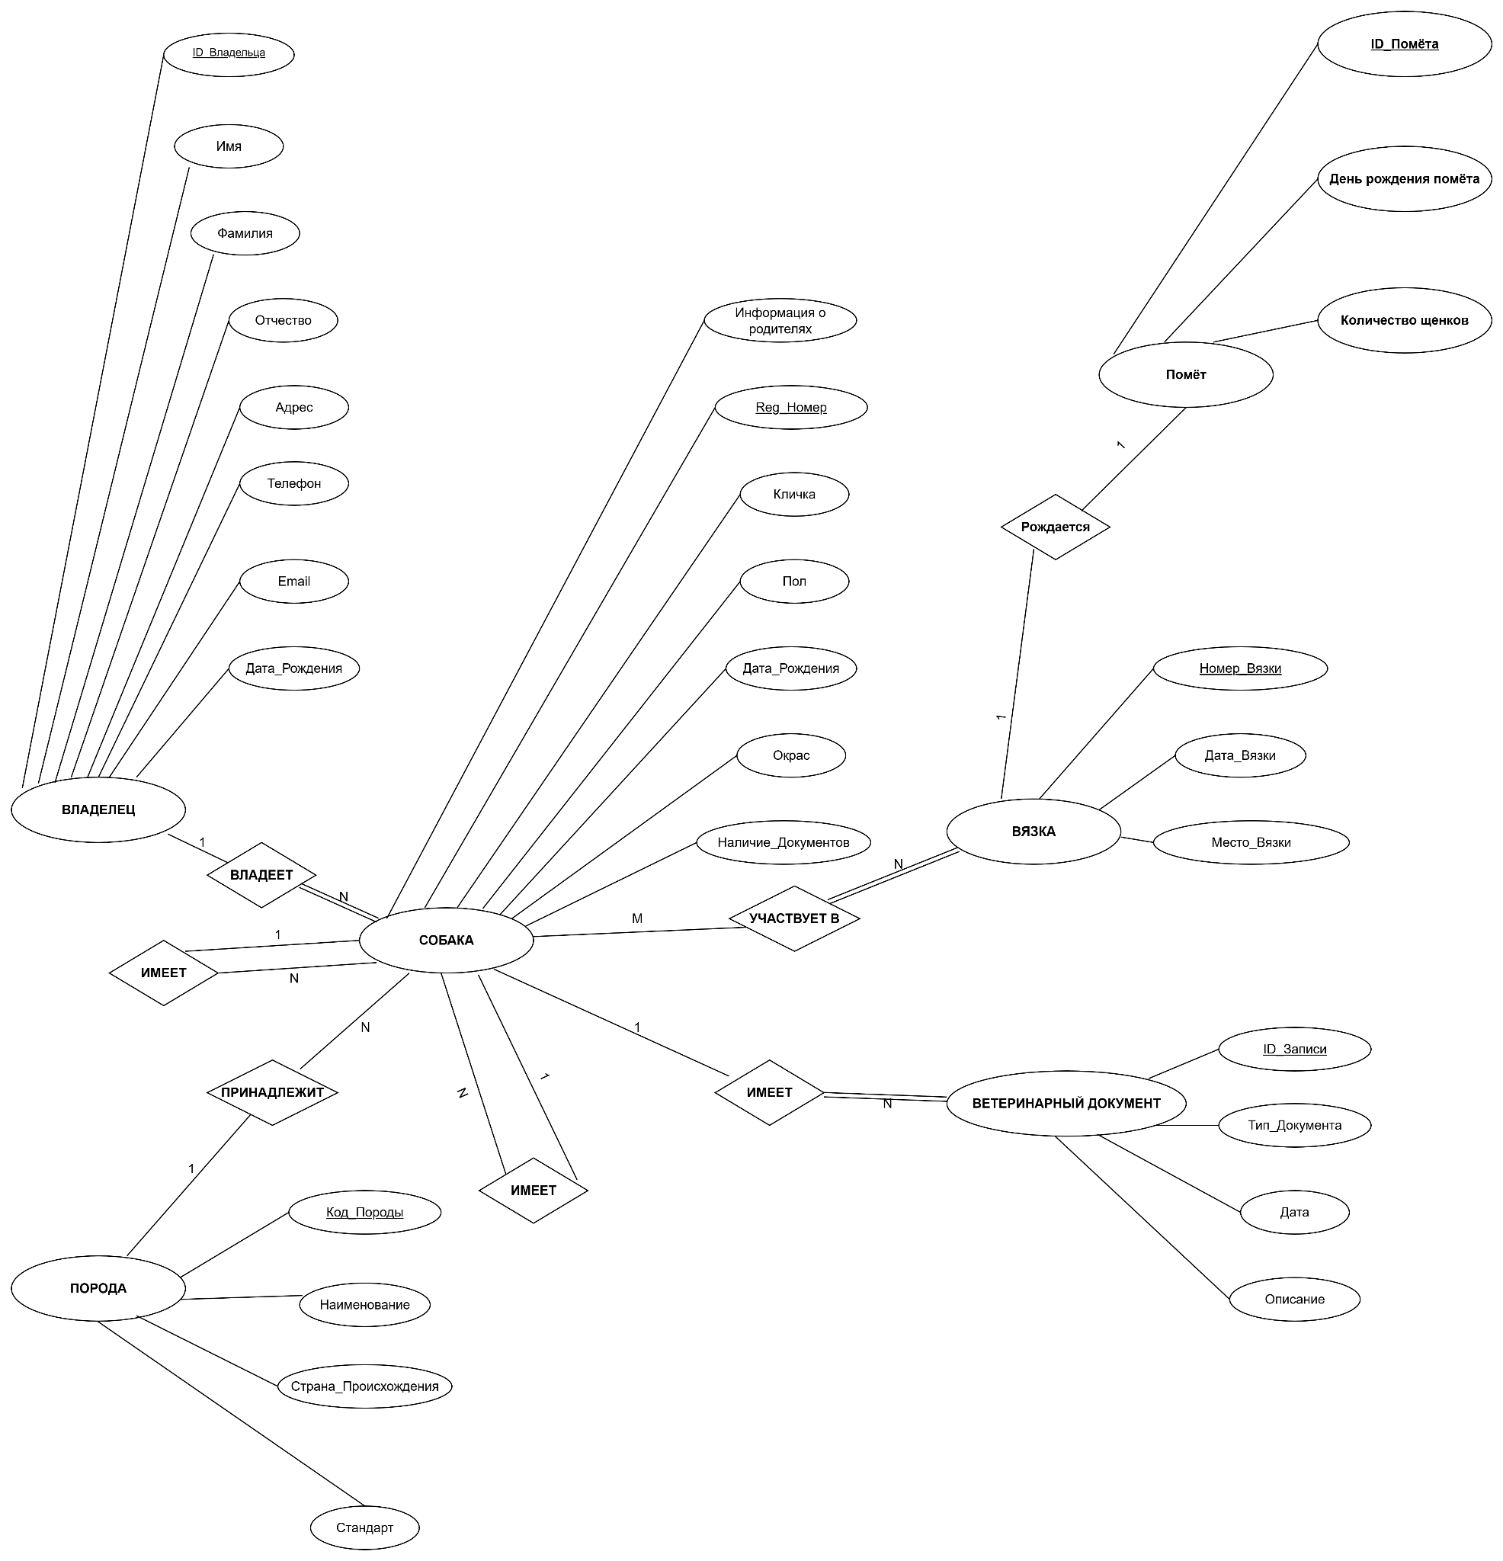

4.2. Нотация Crow's Foot (IE Notation)
Диаграмма: 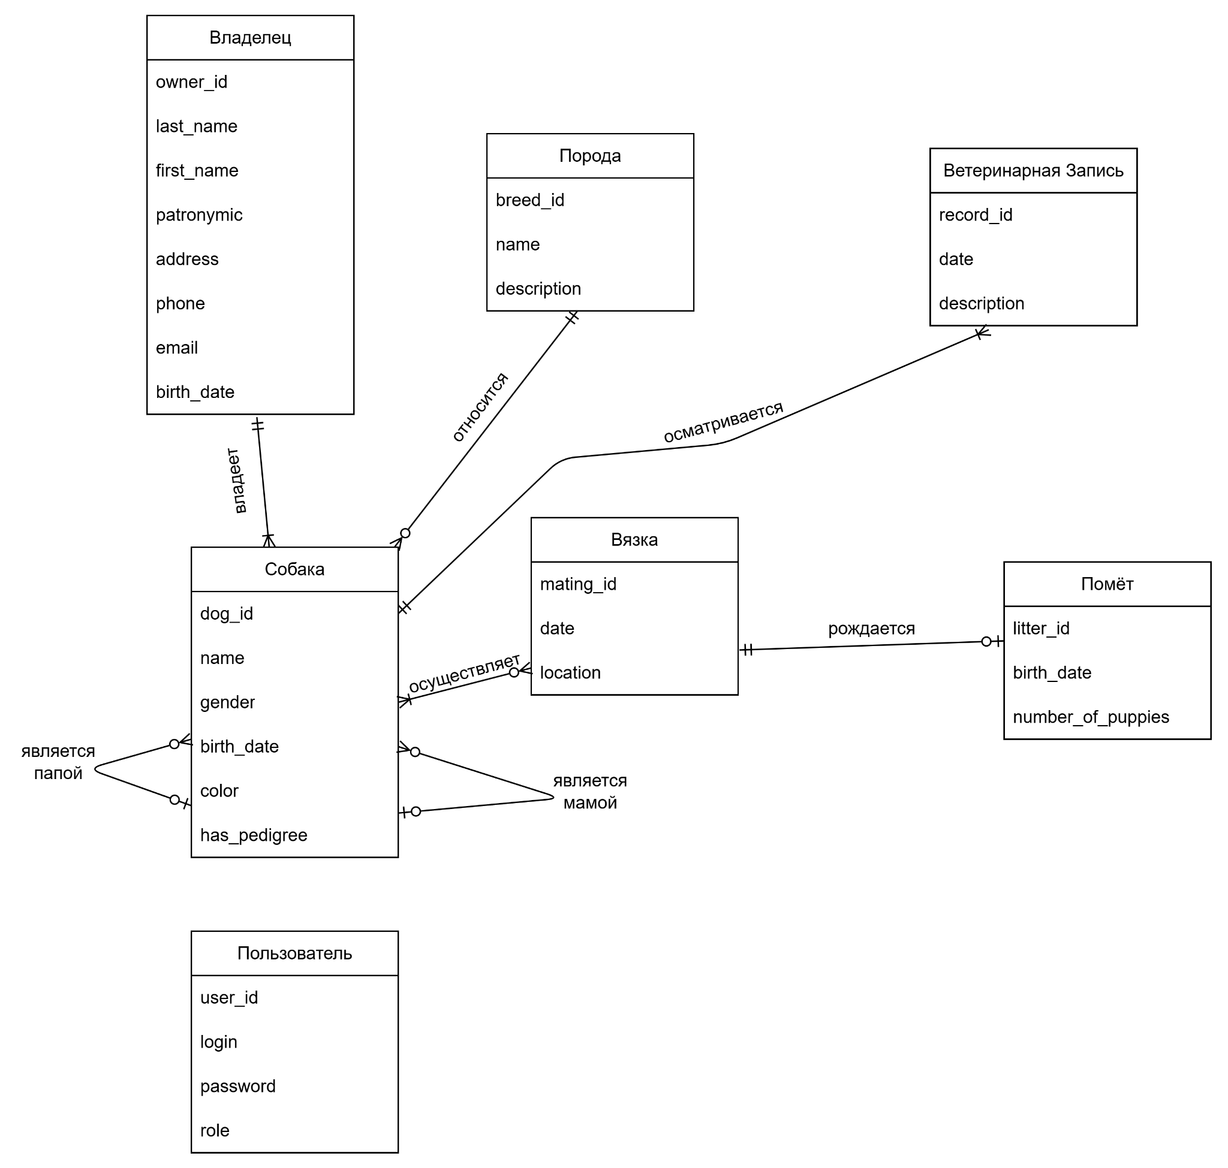

Логическое проектирование
На основе разработанной концептуальной модели выполнено логическое проектирование базы данных. В качестве модели выбрана реляционная модель данных.
Основные таблицы:
- Owner (Владелец) — хранит сведения о владельцах собак.
- Breed (Порода) — справочник пород.
- Dog (Собака) — основные сведения о каждой собаке, включая родителей, владельца и породу.
- Veterinary Record (Ветеринарная запись) — учёт прививок и медицинских процедур.
- Mating (Вязка) — событие вязки (отец, мать, дата).
- Litter (Помет) — результат вязки (дата рождения и количество щенков).
- User (Пользователь) — учётные записи пользователей системы.
Ключевые ограничения целостности:
- Каждый владелец старше 18 лет.
- Каждая собака относится к одной породе и одному владельцу.
- У собаки может быть не более двух родителей (Father, Mother).
- Вязка включает одного самца и одну самку, даёт один помёт.
- Дата рождения щенков не может быть раньше даты вязки.
- Пользователь может быть связан с владельцем (роль «Будущий владелец», «Заводчик») либо не иметь связанного владельца (роль «Ветеринар», «Администратор»).

Диаграмма логической модели (ERD):
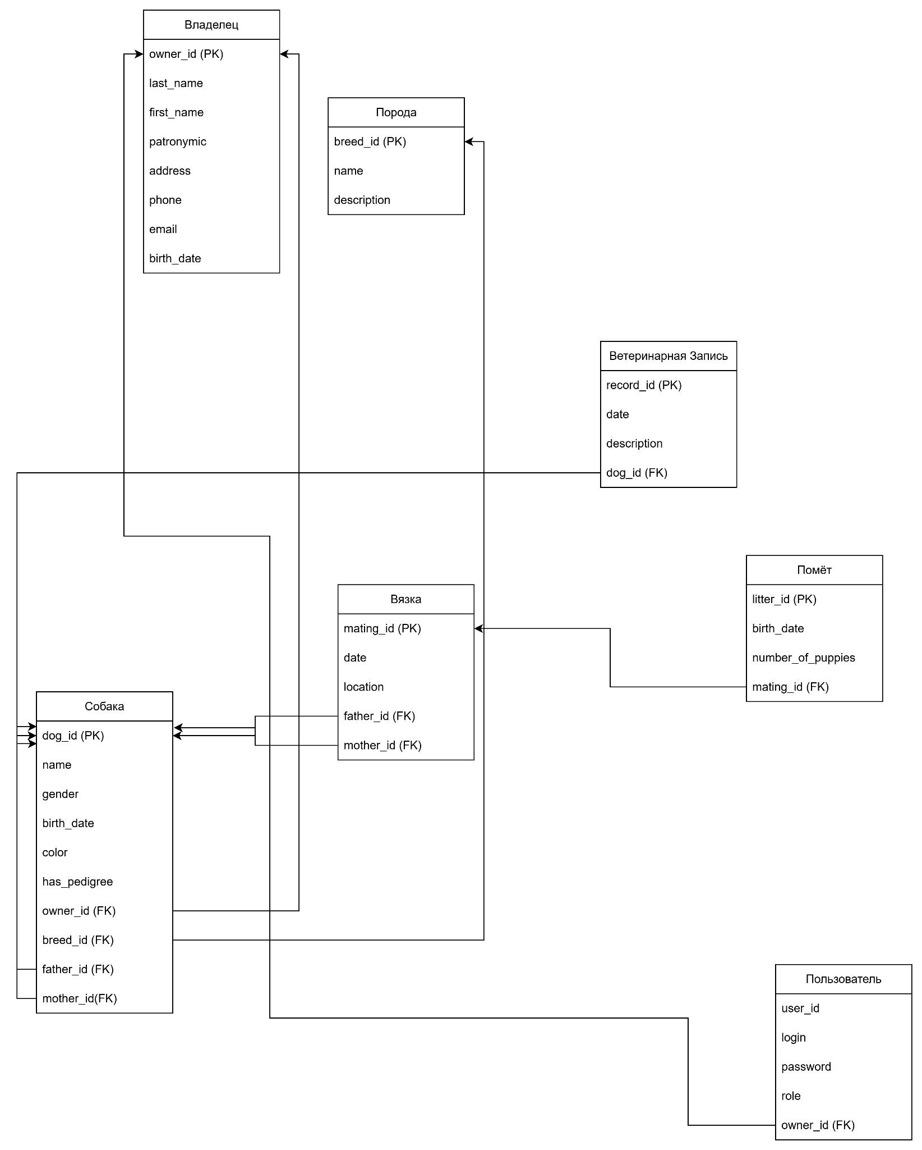

Нормализация отношений

Исходная логическая модель
Исходная модель включает сущности:
- Владелец (Owner) — сведения о владельцах собак.
- Порода (Breed) — справочник пород.
- Собака (Dog) — основная таблица с информацией о каждой собаке, включая родителей и владельца.
- Вязка (Mating) — факт вязки между самцом и самкой.
- Помёт (Litter) — результат вязки.
- Ветеринарная запись (Veterinary Record) — учет медицинских процедур.
- Пользователь (User) — учетная запись в системе.

Процесс нормализации

Первая нормальная форма (1NF)
Требование: все значения атомарны, отсутствуют повторяющиеся группы.
Проверка:
- Все атрибуты в таблицах содержат элементарные значения (строки, даты, числа).
- Нет списков или множественных значений в одном поле.
Все таблицы соответствуют 1NF.

Вторая нормальная форма (2NF)
Требование: таблица находится в 1NF и каждый неключевой атрибут полностью зависит от первичного ключа.
Проверка:
- Во всех таблицах используется один первичный ключ (например, owner_id, dog_id, breed_id, и т.д.).
- Отсутствуют частичные зависимости (нет составных ключей).
Модель полностью удовлетворяет 2NF.

Третья нормальная форма (3NF)
Требование: таблица находится во 2NF и не содержит транзитивных зависимостей.
Проверка:
- Атрибуты вроде address, phone, email зависят только от owner_id.
- В таблице Dog атрибуты breed_id, owner_id и т.д. не зависят друг от друга.
- В таблице User атрибут owner_id связан логически, но не нарушает зависимостей.
Все зависимости прямые, транзитивных нет → модель в 3NF.

Результаты нормализации
Таблица | Ключ | Проверено до
Owner | owner_id | 3NF
Breed | breed_id | 3NF
Dog | dog_id | 3NF
Veterinary Record | record_id | 3NF
Mating | mating_id | 3NF
Litter | litter_id | 3NF
User | user_id | 3NF

Диаграмма:

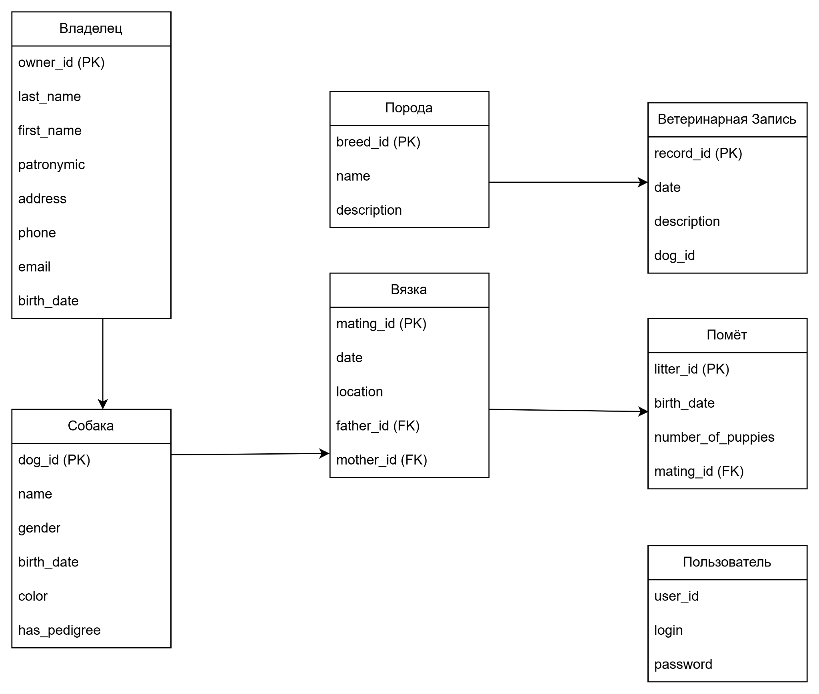

Вывод
В результате нормализации логическая модель базы данных «Заводчик собак» доведена до третьей нормальной формы.
Все таблицы обладают атомарными атрибутами, отсутствуют транзитивные, частичные и многозначные зависимости.
Модель оптимизирована по избыточности и гарантирует логическую целостность данных.

Физическое проектирование

Таблица Owner (Владелец)
Название поля | Тип | NULL | Значение по умолчанию | Ограничения | Индекс | Описание
owner_id | SERIAL | NOT NULL | — | PRIMARY KEY | PK | Уникальный идентификатор владельца
last_name | VARCHAR(50) | NOT NULL | — | — | — | Фамилия
first_name | VARCHAR(50) | NOT NULL | — | — | — | Имя
patronymic | VARCHAR(50) | NULL | — | — | — | Отчество
address | VARCHAR(150) | NOT NULL | — | — | — | Адрес проживания
phone | VARCHAR(20) | NOT NULL | — | UNIQUE | IDX | Контактный телефон
email | VARCHAR(100) | NULL | — | UNIQUE | IDX | Электронная почта
birth_date | DATE | NOT NULL | — | CHECK (birth_date ≤ CURRENT_DATE − INTERVAL '18 years') | — | Дата рождения (≥ 18 лет)

Таблица Breed (Порода)
Поле | Тип | NULL | Значение по умолчанию | Ограничения | Индекс | Описание
breed_id | SERIAL | NOT NULL | — | PRIMARY KEY | PK | Идентификатор породы
name | VARCHAR(100) | NOT NULL | — | UNIQUE | IDX | Название породы
description | TEXT | NULL | — | — | — | Описание собаки

Таблица Dog (Собака)
Поле | Тип | NULL | Значение по умолчанию | Ограничения | Индекс | Описание
dog_id | SERIAL | NOT NULL | — | PRIMARY KEY | PK | Уникальный ID собаки
name | VARCHAR(50) | NOT NULL | — | — | — | Кличка
gender | CHAR(1) | NOT NULL | — | CHECK (gender IN ('M','F')) | — | Пол
birth_date | DATE | NOT NULL | — | — | — | Дата рождения
color | VARCHAR(50) | NULL | — | — | — | Окрас
has_pedigree | BOOLEAN | NOT NULL | FALSE | — | — | Наличие родословной (TRUE/FALSE)

Таблица Mating (Вязка)
Поле | Тип | NULL | Значение по умолчанию | Ограничения | Индекс | Описание
mating_id | SERIAL | NOT NULL | — | PRIMARY KEY | PK | Идентификатор вязки
father_id | INT | NOT NULL | — | FOREIGN KEY → Dog(dog_id) | IDX | Самец собаки
mother_id | INT | NOT NULL | — | FOREIGN KEY → Dog(dog_id) | IDX | Самка собаки
date | DATE | NOT NULL | — | — | — | Дата вязки
location | VARCHAR(150) | NOT NULL | — | — | — | Место проведения вязки

Таблица Litter (Помёт)
Поле | Тип | NULL | Значение по умолчанию | Ограничения | Индекс | Описание
litter_id | SERIAL | NOT NULL | — | PRIMARY KEY | PK | Идентификатор помёта
mating_id | INT | NOT NULL | — | FOREIGN KEY → Mating(mating_id) | — | Вязка
birth_date | DATE | NOT NULL | — | CHECK (birth_date ≥ mating_date) | — | Дата рождения
number_of_puppies | INT | NOT NULL | 0 | CHECK (puppies_count ≥ 0) | — | Количество щенков

Таблица VeterinaryRecord (Ветеринарная запись)
Поле | Тип | NULL | Значение по умолчанию | Ограничения | Индекс | Описание
record_id | SERIAL | NOT NULL | — | PRIMARY KEY | PK | Идентификатор записи
dog_id | INT | NOT NULL | — | FOREIGN KEY → Dog(dog_id) | IDX | Собака
date | DATE | NOT NULL | — | — | — | Дата осмотра
description | TEXT | NOT NULL | — | — | — | Описание процедуры

Таблица User (Пользователь)
Поле | Тип | NULL | Значение по умолчанию | Ограничения | Индекс | Описание
user_id | SERIAL | NOT NULL | — | PRIMARY KEY | PK | Идентификатор пользователя
login | VARCHAR(50) | NOT NULL | — | UNIQUE | IDX | Логин
password | VARCHAR(100) | NOT NULL | — | — | — | Хэш пароля

Индексация
- IDX_phone, IDX_email — в Owner
- IDX_name — в Breed
- IDX_owner_id, IDX_breed_id — в Dog
- IDX_father_id, IDX_mother_id — в Mating
- IDX_dog_id — в VeterinaryRecord

Ограничения целостности
- Все внешние ключи → каскадное обновление (ON UPDATE CASCADE), без удаления.
- Проверки (CHECK) контролируют возраст владельца, дату рождения щенков и валидность пола.
- Все таблицы соответствуют 3НФ.

Реализация
Определение структуры базы данных

1. Анализ и обсуждение физической модели
Физическая модель соответствует нормализованной структуре (3НФ). Основные сущности:
- owner — владельцы собак;
- breed — породы;
- dog — собаки (связь с владельцем и породой может быть расширена);
- mating — вязки (самец, самка, дата, место);
- litter — помёты (результаты вязок);
- veterinary_record — учёт медпроцедур;
- user — учётные записи пользователей.
Целостность обеспечивается:
- первичными ключами (PRIMARY KEY);
- ссылками (FOREIGN KEY … ON UPDATE CASCADE ON DELETE RESTRICT/CASCADE);
- доменными ограничениями (CHECK, NOT NULL, UNIQUE);
- пользовательскими правилами (например, возраст владельца ≥ 18 лет).

2. SQL-скрипт для создания базы данных:
-- ==========================================================
-- СХЕМА БАЗЫ ДАННЫХ «ЗАВОДЧИК СОБАК»
-- ==========================================================

-- На случай повторного запуска
DROP TABLE IF EXISTS veterinary_record CASCADE;
DROP TABLE IF EXISTS litter CASCADE;
DROP TABLE IF EXISTS mating CASCADE;
DROP TABLE IF EXISTS dog CASCADE;
DROP TABLE IF EXISTS breed CASCADE;
DROP TABLE IF EXISTS owner CASCADE;
DROP TABLE IF EXISTS "user" CASCADE;

-- ==========================================================
-- Таблица: Owner (Владелец)
-- ==========================================================
CREATE TABLE owner (
owner_id SERIAL PRIMARY KEY,
last_name VARCHAR(50) NOT NULL,
first_name VARCHAR(50) NOT NULL,
patronymic VARCHAR(50),
address VARCHAR(150) NOT NULL,
phone VARCHAR(20) NOT NULL UNIQUE,
email VARCHAR(100) UNIQUE,
birth_date DATE NOT NULL
CHECK (birth_date <= CURRENT_DATE - INTERVAL '18 years')
);

COMMENT ON TABLE owner IS 'Владельцы собак';
COMMENT ON COLUMN owner.birth_date IS 'Дата рождения (≥18 лет)';

-- ==========================================================
-- Таблица: Breed (Порода)
-- ==========================================================
CREATE TABLE breed (
breed_id SERIAL PRIMARY KEY,
name VARCHAR(100) NOT NULL UNIQUE,
description TEXT
);

COMMENT ON TABLE breed IS 'Породы собак';

-- ==========================================================
-- Таблица: Dog (Собака)
-- ==========================================================
CREATE TABLE dog (
dog_id SERIAL PRIMARY KEY,
name VARCHAR(50) NOT NULL,
gender CHAR(1) NOT NULL
CHECK (gender IN ('M','F')),
birth_date DATE NOT NULL,
color VARCHAR(50),
has_pedigree BOOLEAN NOT NULL DEFAULT FALSE
);

COMMENT ON TABLE dog IS 'Информация о собаках';
COMMENT ON COLUMN dog.has_pedigree IS 'Наличие родословной (TRUE/FALSE)';

-- ==========================================================
-- Таблица: Mating (Вязка)
-- ==========================================================
CREATE TABLE mating (
mating_id SERIAL PRIMARY KEY,
father_id INT NOT NULL REFERENCES dog(dog_id) ON UPDATE CASCADE ON DELETE RESTRICT,
mother_id INT NOT NULL REFERENCES dog(dog_id) ON UPDATE CASCADE ON DELETE RESTRICT,
date DATE NOT NULL,
location VARCHAR(150) NOT NULL
);

COMMENT ON TABLE mating IS 'Факты вязок собак';
COMMENT ON COLUMN mating.location IS 'Место проведения вязки';

-- ==========================================================
-- Таблица: Litter (Помёт)
-- ==========================================================
CREATE TABLE litter (
litter_id SERIAL PRIMARY KEY,
mating_id INT NOT NULL REFERENCES mating(mating_id) ON UPDATE CASCADE ON DELETE RESTRICT,
birth_date DATE NOT NULL,
number_of_puppies INT NOT NULL DEFAULT 0
CHECK (number_of_puppies >= 0)
);

COMMENT ON TABLE litter IS 'Информация о помётах';
COMMENT ON COLUMN litter.number_of_puppies IS 'Количество щенков';

-- ==========================================================
-- Таблица: VeterinaryRecord (Ветеринарная запись)
-- ==========================================================
CREATE TABLE veterinary_record (
record_id SERIAL PRIMARY KEY,
dog_id INT NOT NULL REFERENCES dog(dog_id) ON UPDATE CASCADE ON DELETE CASCADE,
date DATE NOT NULL,
description TEXT NOT NULL
);

COMMENT ON TABLE veterinary_record IS 'Медицинские процедуры и осмотры собак';

-- ==========================================================
-- Таблица: User (Пользователь)
-- ==========================================================
CREATE TABLE "user" (
user_id SERIAL PRIMARY KEY,
login VARCHAR(50) NOT NULL UNIQUE,
password VARCHAR(100) NOT NULL
);

COMMENT ON TABLE "user" IS 'Пользователи системы (заводчики, администраторы и др.)';

3. Вывод
В ходе лабораторной работы реализована физическая модель базы данных «Заводчик собак». Созданы таблицы, определены связи и ограничения целостности. Модель соответствует требованиям 3НФ и обеспечивает логическую целостность данных.

